Отчёт по выполнению  
Лабораторной работы №6  
«Синхронизация потоков»

Выполнил:  
студент гр. МОиАИС 184-1  
 Ибраев Ерлан.

**Цель:** смоделировать работу пункта массового обслуживания населения в течении 1 рабочего дня.

**Ход работы:**

Пусть есть пункт массового обслуживания населения, например, МФЦ с N окнами (N = 21), одно из которых работает. Пусть 1 секунда работы программы равна 1 минуте работы МФЦ. Поступают клиенты с разницей во времени от 0.2 до 1.8 минут. МФЦ работает 12 часов и до последнего клиента. Если 3 клиента ждут в очереди более 40 минут, то открываются 2 дополнительных окна.

Для каждого клиента создаётся отдельный поток. В качестве окон будет выступать семафор, который также будет поддерживать очередь среди клиентов. Алгоритм работы клиента следующий:

1. Если есть хотя бы одно свободное окно, то клиент реагирует. Если все окна заняты, то клиент встаёт в очередь;
2. Среагировав, клиент выбирает и занимает свободное окно. Блокировка нужна для того, чтобы 2 или более клиента не подошли к одному и тому же свободному окну;
3. Клиент обслуживается от 5 до 20 минут;
4. Клиент ставит оценку от 1 до 5;
5. Клиент освобождает окно и уходит.

Ниже приведён код метода клиента.

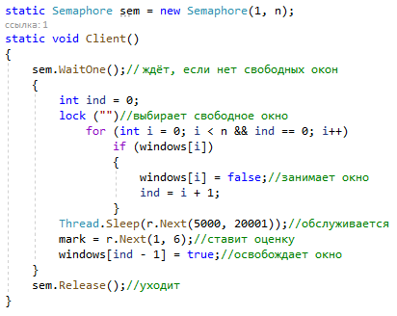

*Рис. 1. Код метода клиента.*

Как только время ожидания в очереди 3 человек будет более 40 минут, откроется 2 дополнительных окна. Ниже приведён код метода, открывающего окна.

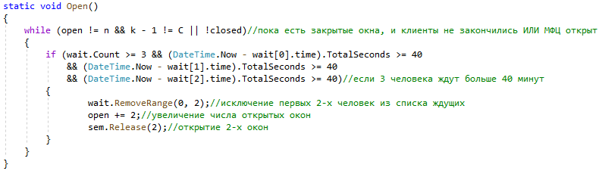

*Рис. 2. Код метода, открывающего окна.*

**Скриншоты работы программы:**

МФЦ открывается, начинают поступать клиенты (рис. 3). Изначально открыто 1 окно.

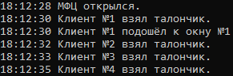

*Рис. 3. Открытие МФЦ.*

Спустя некоторое время клиентов становится много. Время ожидания в очереди 3-х человек превышает 40 минут, открываются дополнительные окна (рис. 4).

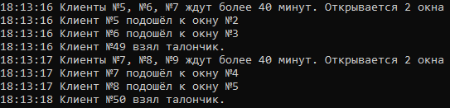

*Рис. 4. Открытие дополнительных окон.*

Обслуженные клиенты ставят оценку и освобождают окно (рис. 5).

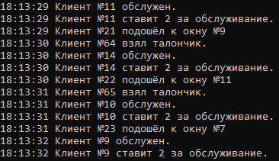

*Рис. 5. Выставление оценок.*

После наступления времени закрытия, успевшие зайти клиенты продолжают обслуживаться (рис. 6).

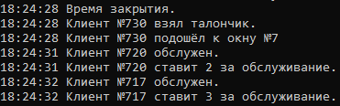

*Рис. 6. Обслуживание клиентов после времени закрытия.*

МФЦ работает до последнего клиента и закрывается, обслужив всех (рис. 7).

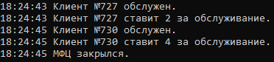

*Рис. 7. Закрытие МФЦ.*

Вся информация о клиентах записывалась в файл Clients.csv в виде таблицы, фрагмент которой представлен на рис. 8.

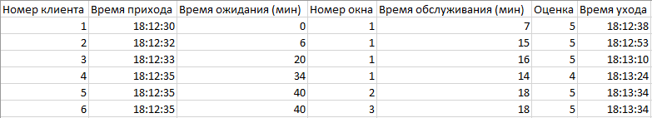

*Рис. 8. Фрагмент таблицы с информацией о клиентах.*